“七五”普法工作信息

第38期

博罗县普法办公室编 2017年11月14日
*“法制副主任”到公庄镇横岭小学开展“法在我身边”普法讲座
*福田镇开展“反邪教、禁毒普法法治宣传”活动

“法制副主任”到公庄镇横岭小学开展
“法在我身边”普法讲座
2017年11月1日上午，公庄镇“法制副主任”团队—广东尚宏律师事务所到横岭小学开展“法在我身边”进校园普法宣传讲座，公庄司法所和镇教办参加讲座,由刘伟律师主讲。
在讲座中，刘伟律师引用典型案例深入浅出向学生们讲授与小学生相关的法律知识，从法律的定义、身边的法律常识、校园安全问题和预防毒品等四个方面进行讲述，并采取与学生问答形式进行互动，现场气氛十分活跃。同时要求学生们从小要树立“学法、懂学、守法”的法律意识，并讲解相关校园伤害事件的预防和处理方法，寄望营造一个良好的“平安校园”，给学生们一个宁静的学习环境。最后，为了鼓励学生们提高思想品德与法制的学习，对思品优秀的40名学生给予学习用具奖励。横岭小学全体师生近400人参加讲座，现场效果良好。
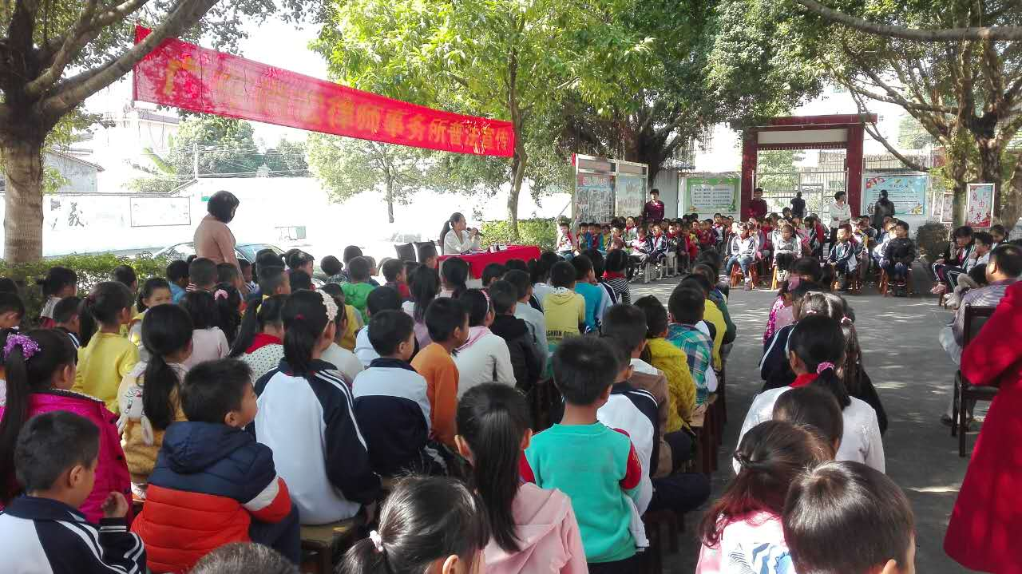
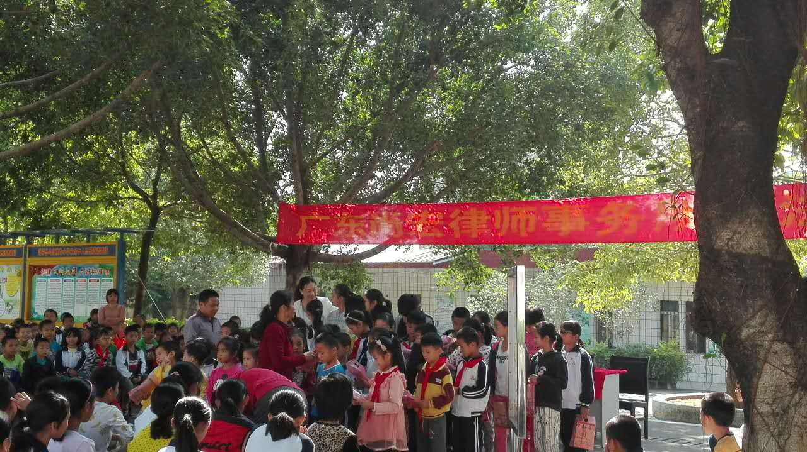
福田镇开展“反邪教、禁毒普法法治宣传”活动
为深入开展反邪教、禁毒工作，福田司法所、派出所、妇联，志愿服务队联合广东百德律师事务所在福田镇周袁村公共服务站附近开展“反邪教、禁毒普法法制宣传”活动。
“法制副主任”罗卓伟主任率领百德律师团队，紧紧围绕反邪教、禁毒主题，在现场开展普法宣传。活动通过发放禁毒宣传单、邪教亲历者实录手册，向村民提供法律咨询，并结合日常生活、工作中的例子，让村镇居民深刻地认识到毒品、邪教的危害性，切实保证了宣传教育工作力度。
此次宣传活动的开展有效地增强了人民群众的法制观念和拒毒、反邪教意识，为推动法治建设提供了和谐稳定的社会环境。“法制副主任”将继续为福田镇“七五”普法规划、禁毒宣传“六进”的全面落实作出贡献，恪尽职守做好福田镇乡村法律服务。
